考试须知
- 参考资格要求及积分获取规则
（一）参考资格标准
全省国家工作人员在网络化学法平台法积分满5000分达到标准，达标的学员获得参加考试的资格。
(二) 积分获取规则
2016年11月1日起，网络化学法用法及考试平台积分具体获取规则更改为：课件学习30分钟以上获得200积分，每日上限为600积分；做一套练习题成绩在60分以上，可以得100积分，每日上限为300积分；
 （三）学分说明
考试结束后对考试达标的学员账号颁发证书。年度考试试卷采用百分制，全省统一考试，考试学分按照实际考试成绩的50%计算计入个人年度学法总学分，列入年度普法学法考核考评内容。
二、具体操作流程
管理员操作步骤：登录系统→修改密码→单位会员管理→下载模板→模板中填入系统的会员账号以及姓名、职务级别等信息→导入会员→发放账号。
学员操作步骤：登录系统→修改密码→我的学习（我的考试）→进入学习界面（考试界面）；手机/Pad中下载“法宣在线”APP客户端→登录账号→→我的学习（我的考试）→进入学习界面（考试界面）。
同时可以扫描“青海普法”微信公众号查看操作步骤讲解视频。
三、全国技术服务联系方式
全国技术服务电话：400-657-2288
技术服务企业QQ：4006570518
青海省技术服务中心：
张玉德：18001133642 QQ：2531611463

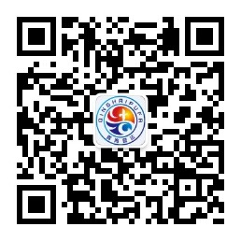
青海普法微信公众平台

